1. Zadejte do google vyhledávače zoom.us

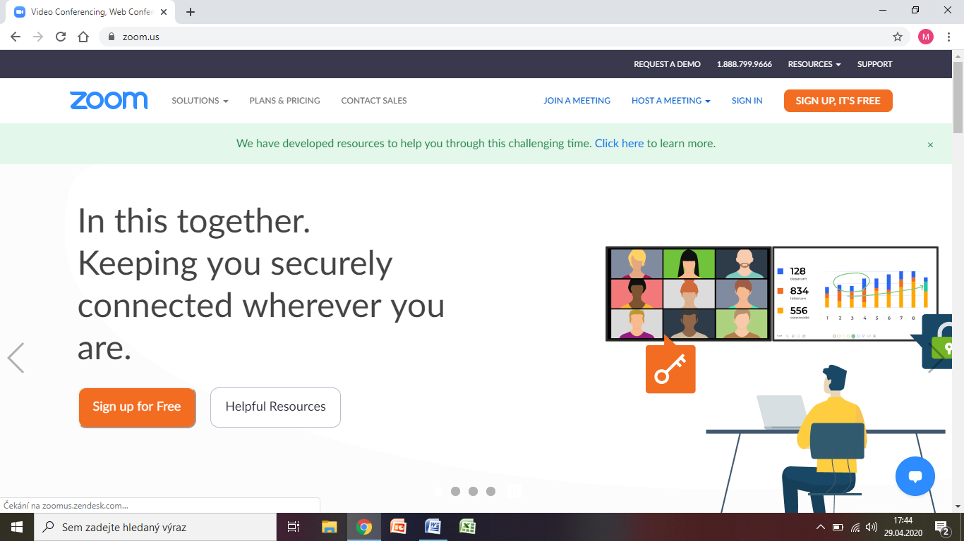

2. Běžte dolů na stránku a klikněte na DOWLOAD.

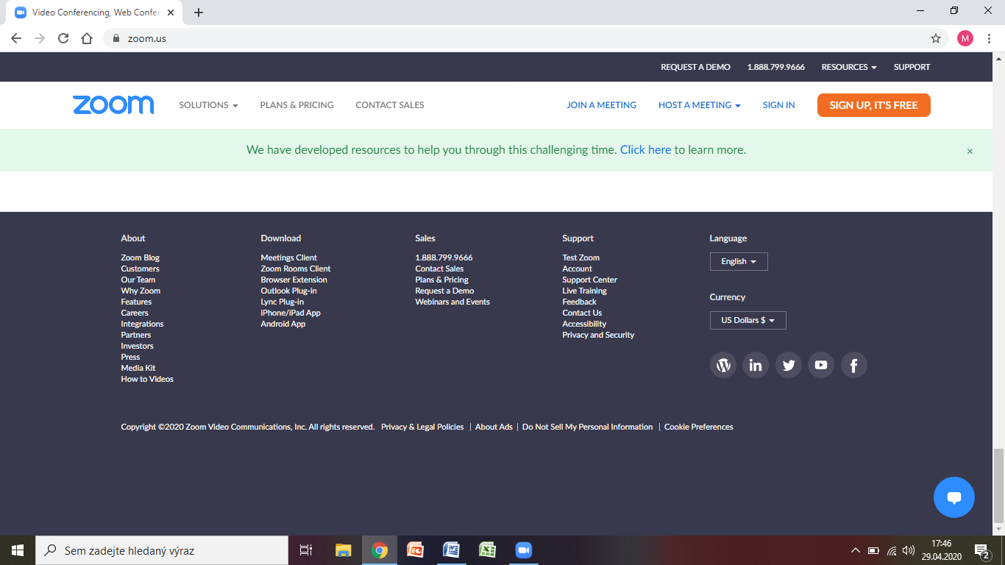

3. Po instalaci a zaregistrování se vám objeví:

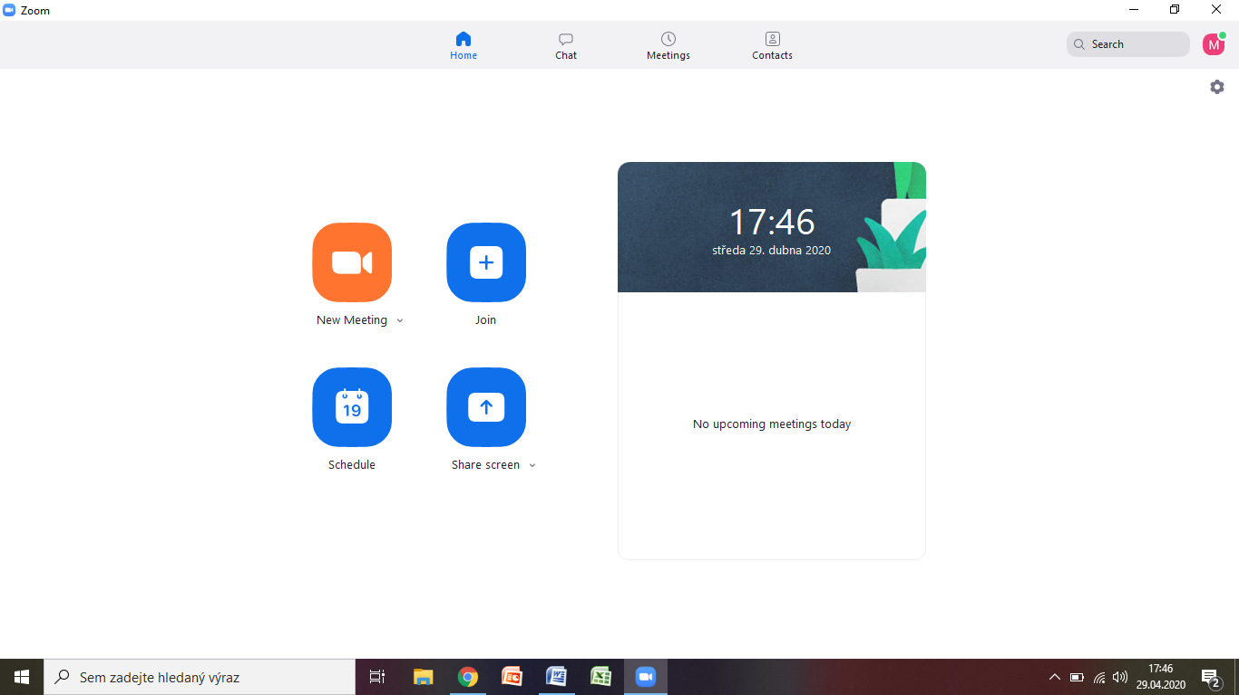

4. Pro zahájení společné konverzace klikněte na JOIN.

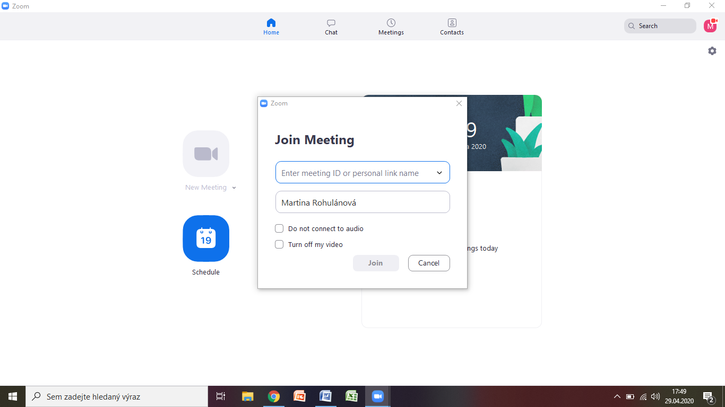

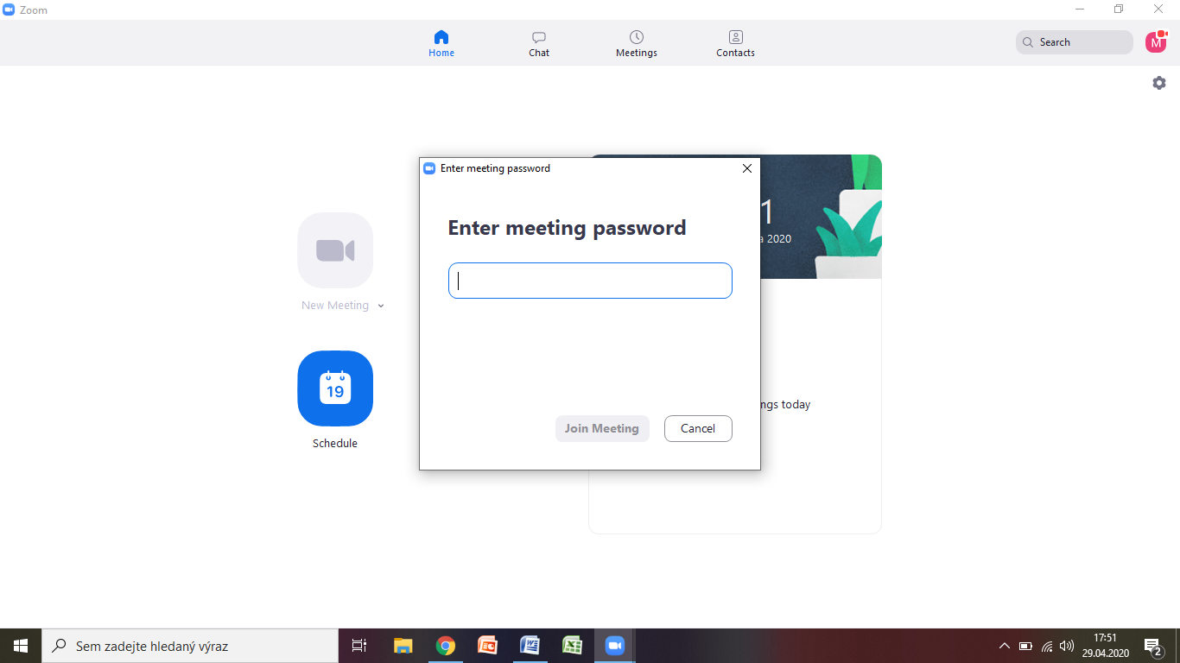

5. V určenou dobu konverzace Vložte MEETING ID a password, který zašlu přes whatsapp.

6. Klikněte na JOIN WITH VIDEO a potom na JOIN WITH AUDIO.

7. Mikrofon a kamera se zapínají a vypínají vlevo dole po pohybu myší.